mrjkapy nhi 29-08-2018

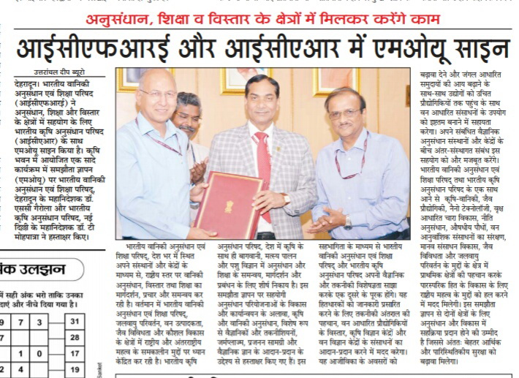
nSfud tkxj.k 29-08-2018

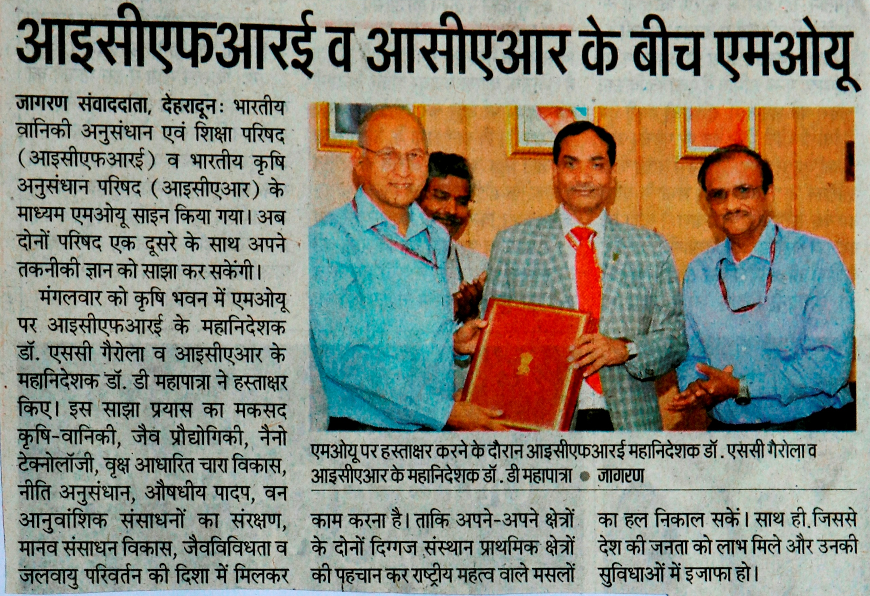
tuHkkjr esy 29-08-2018

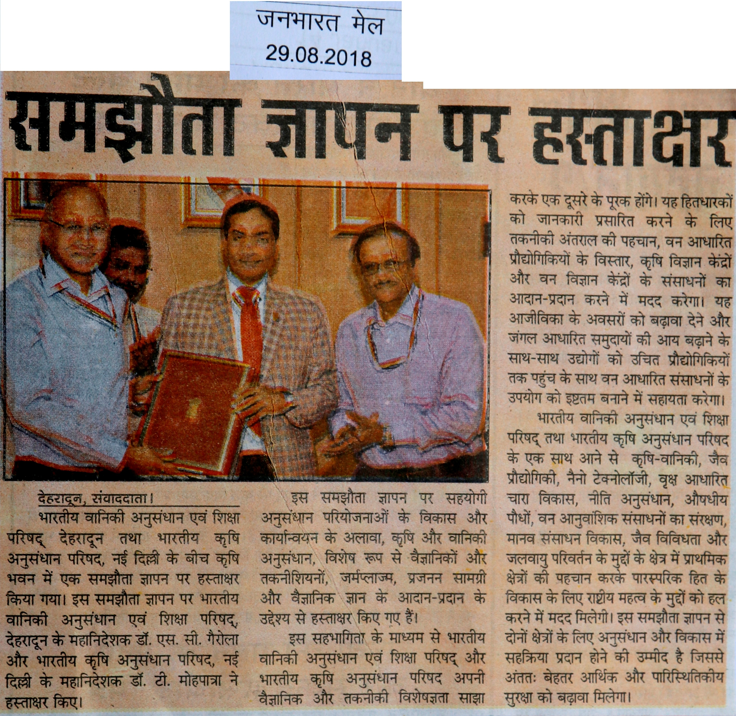
jk”Vzh; lgkjk 29-08-2018

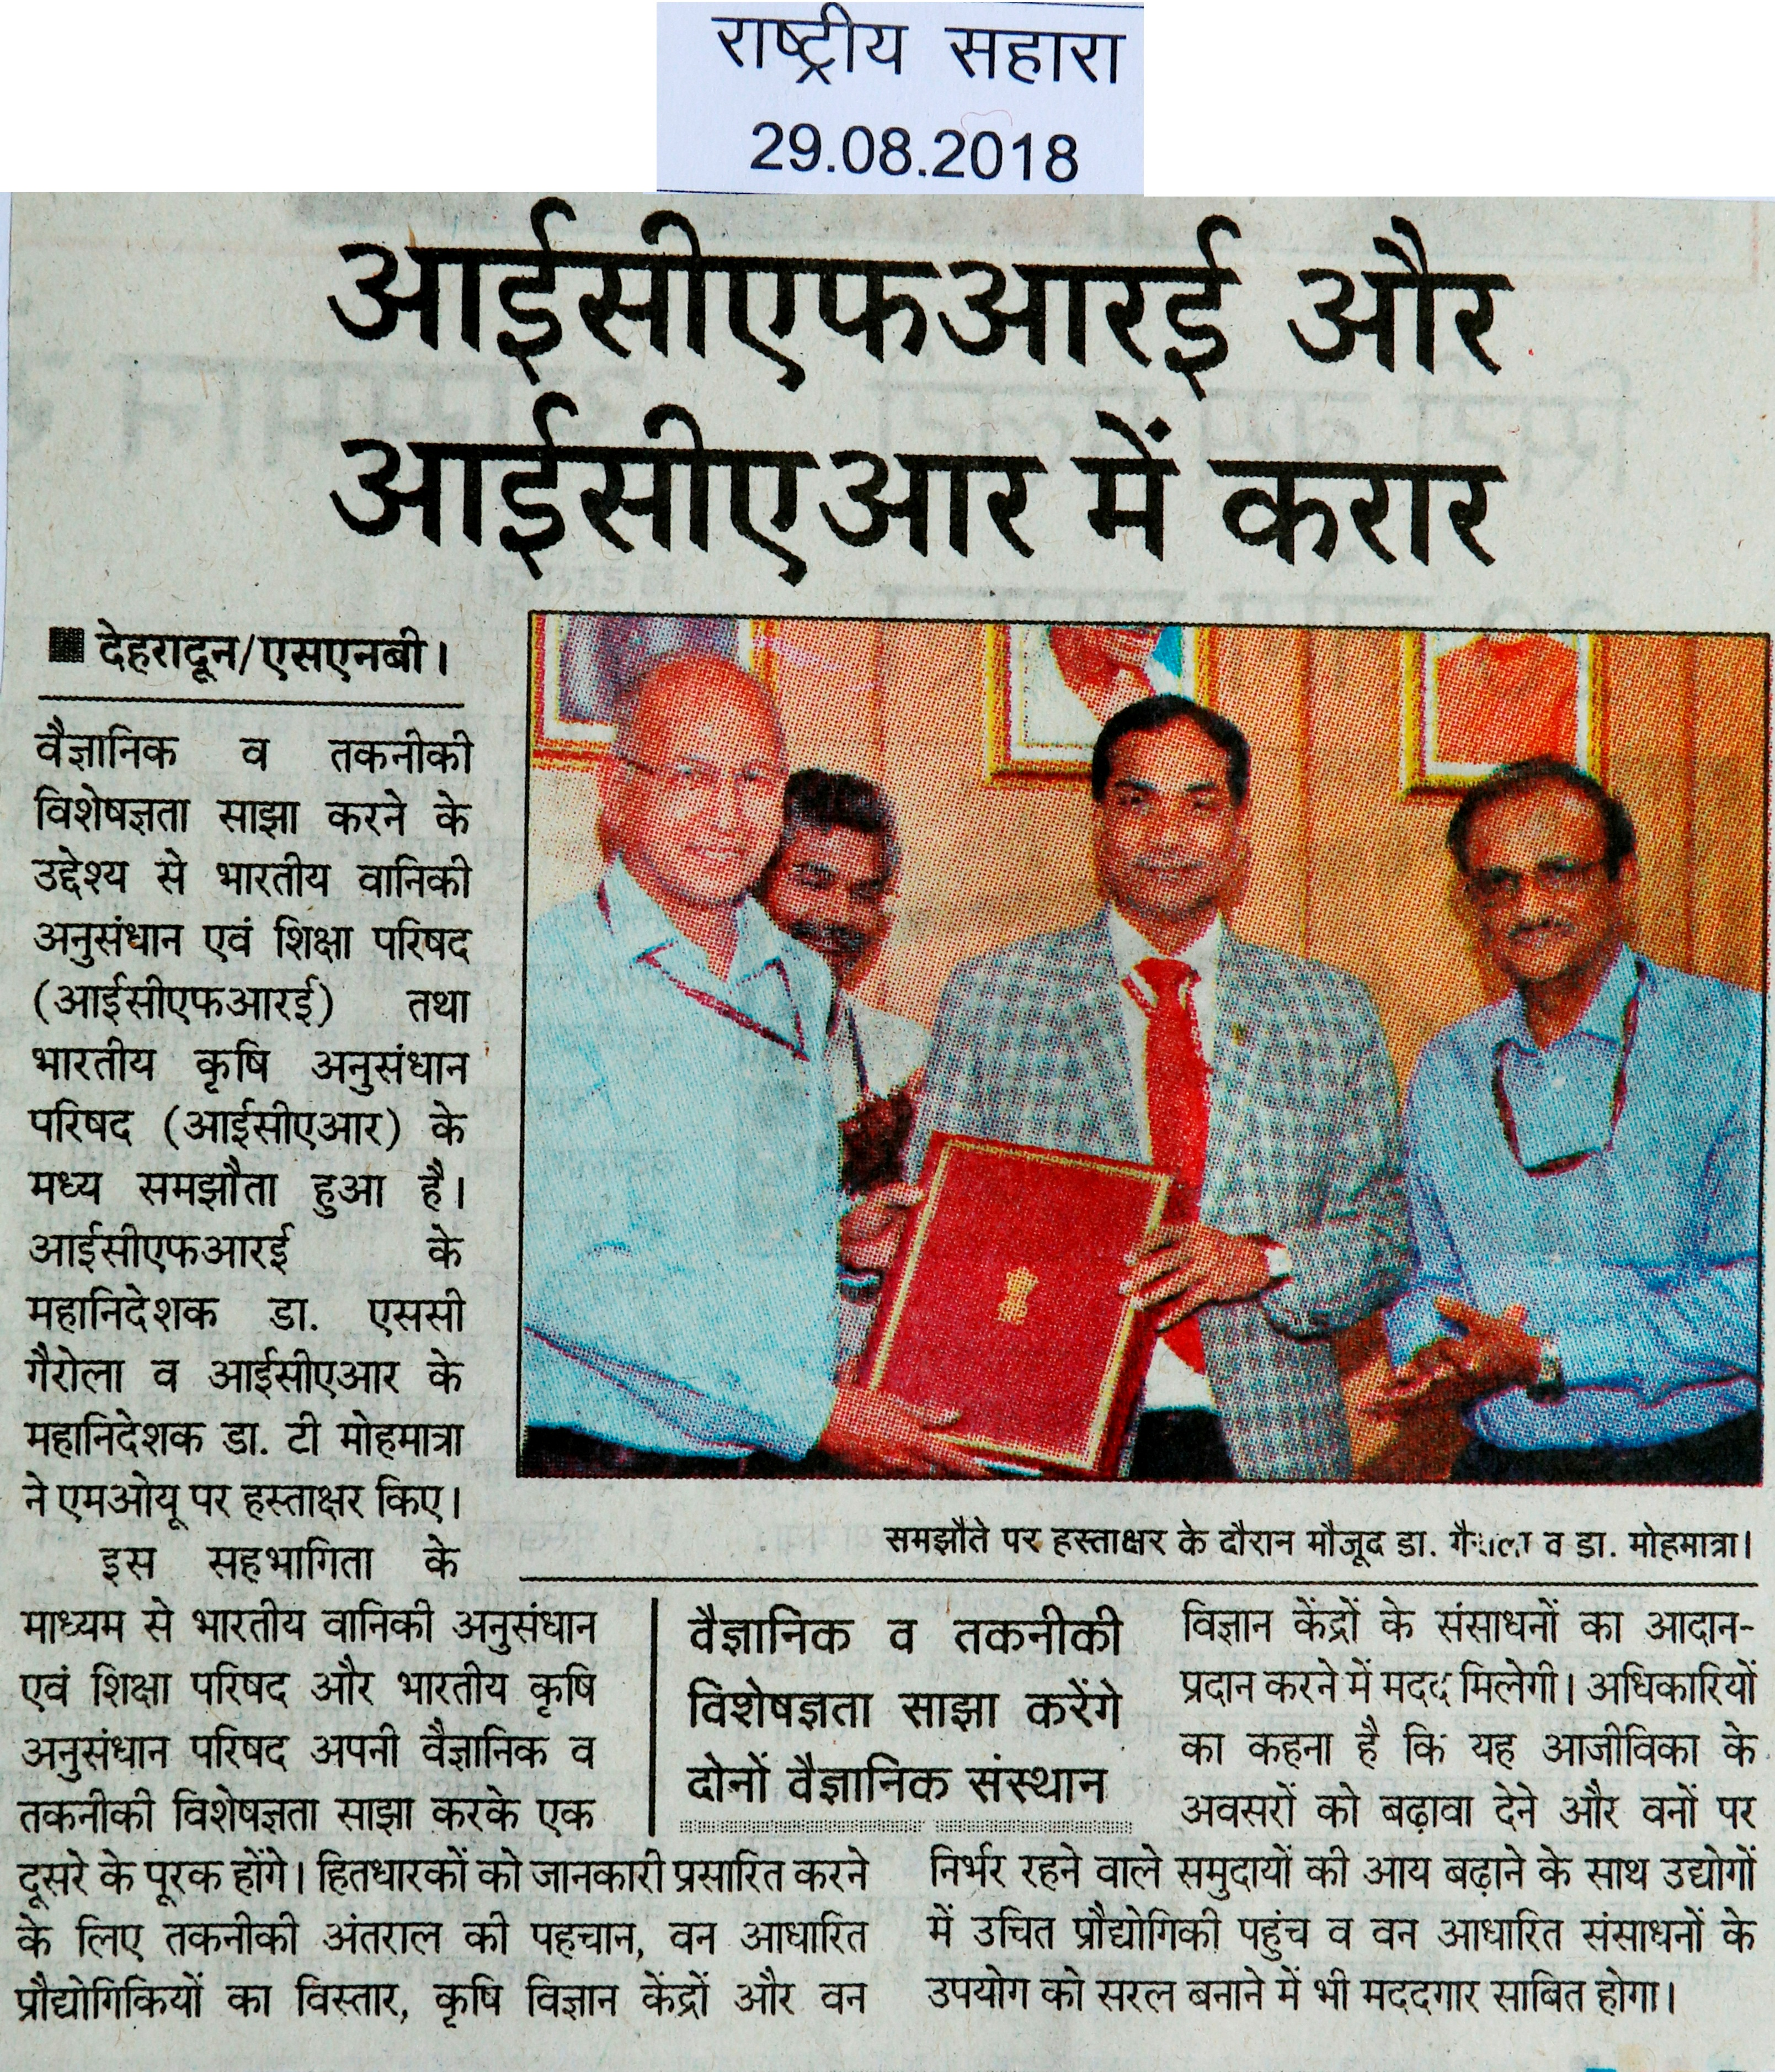
fgUnqLrku 29-08-2018

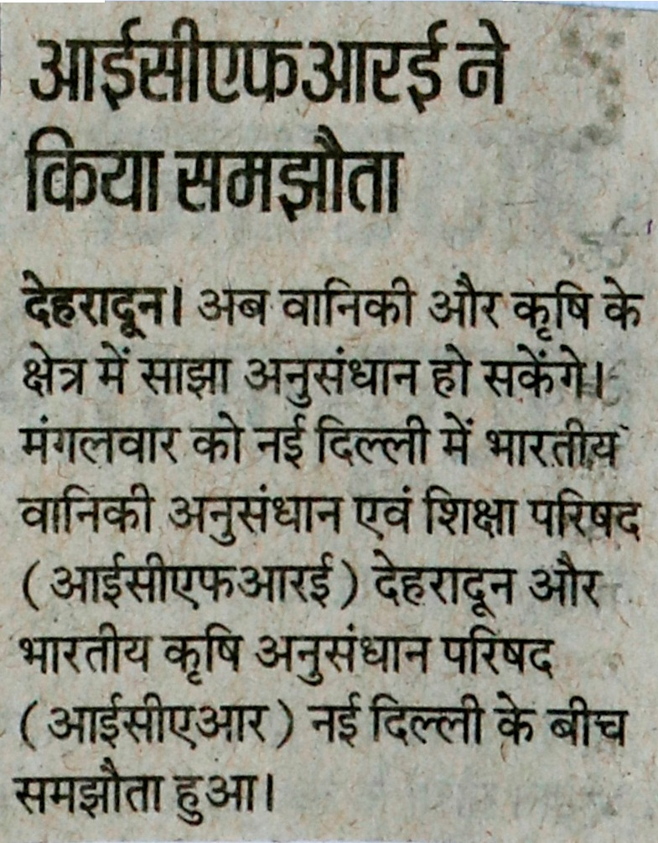
mrj Hkkjr ykbo 29-08-2018

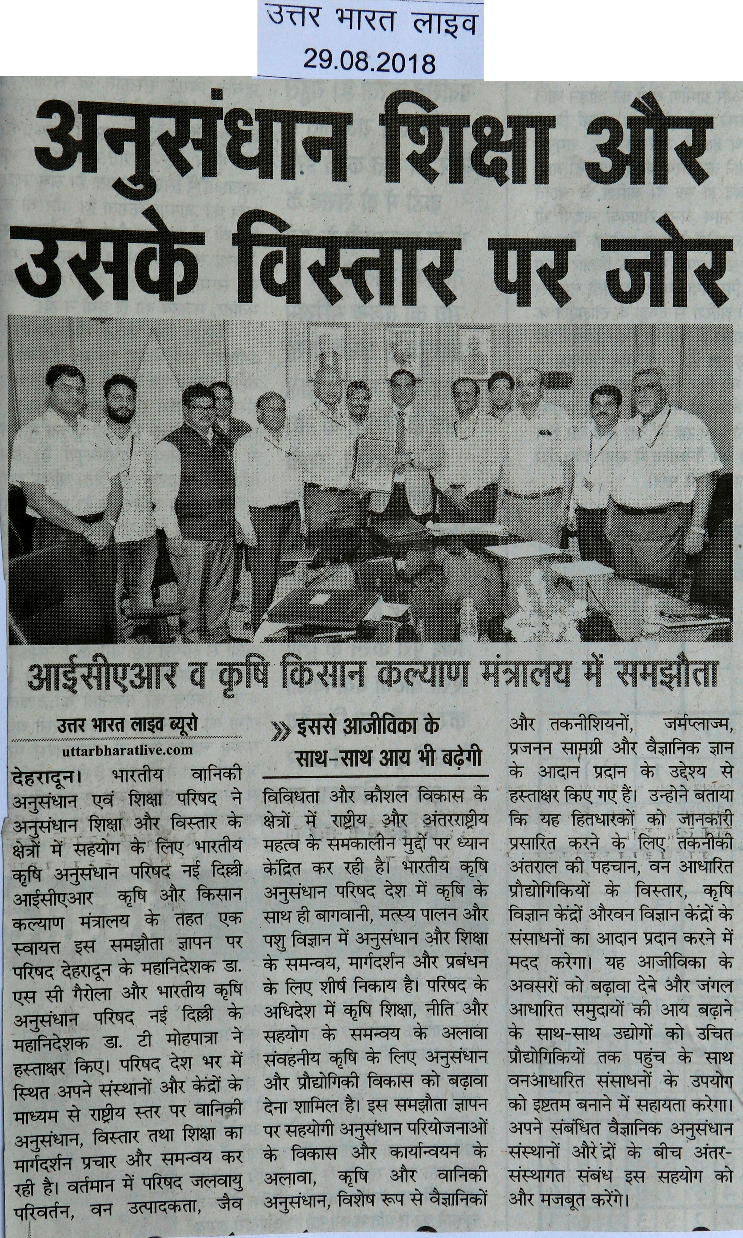
vkbZ uSDlV 29-08-2018

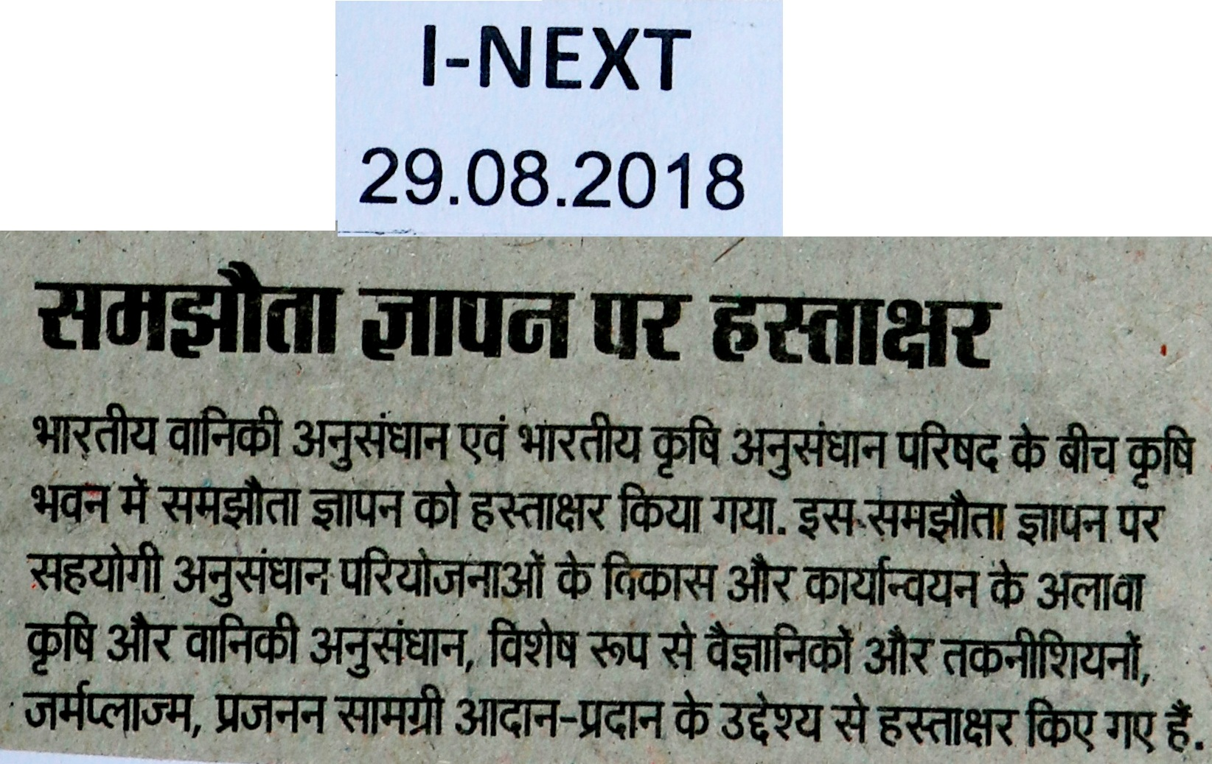
vej mtkyk 29-08-2018

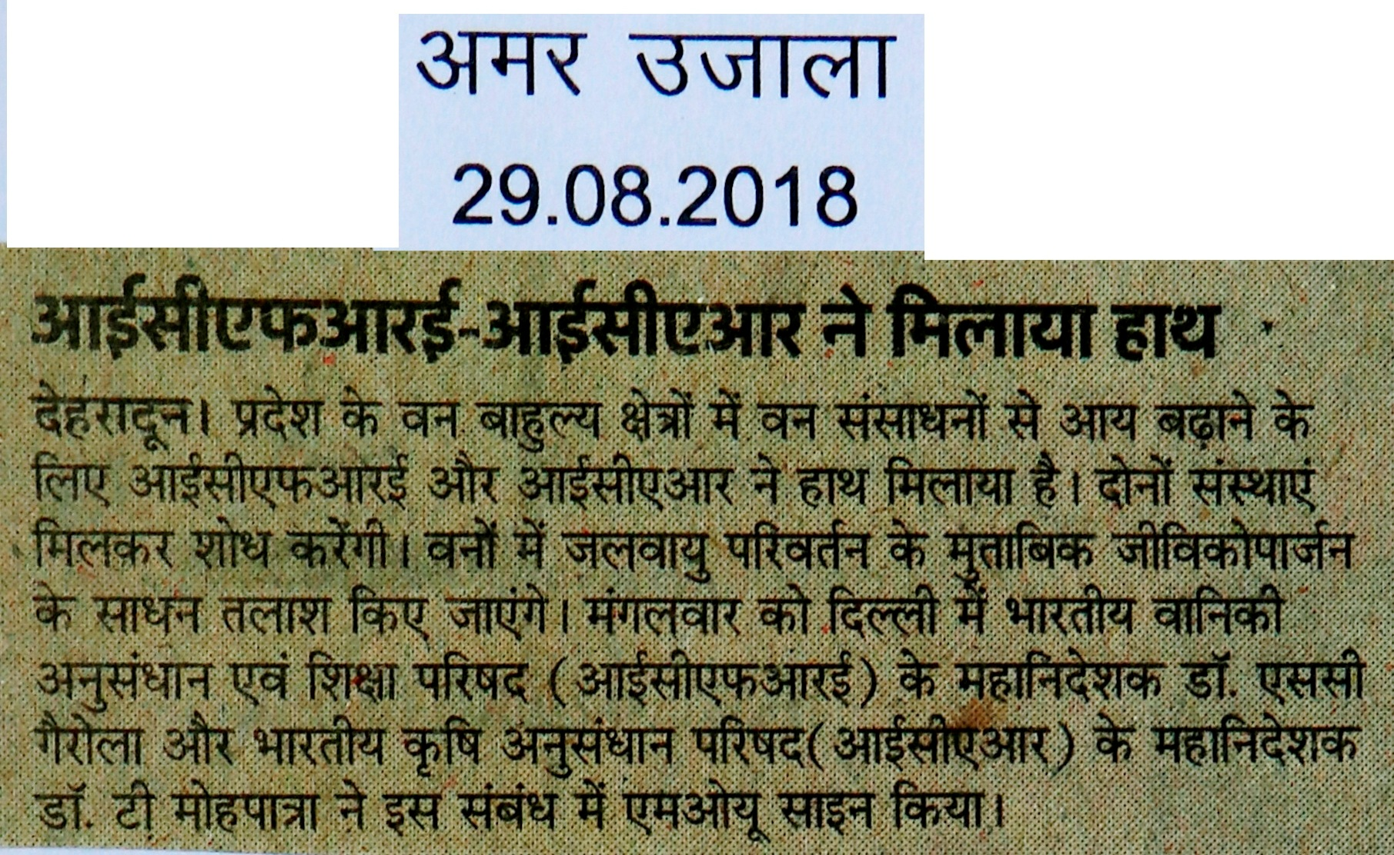
Garhwal Post 29.08.2018

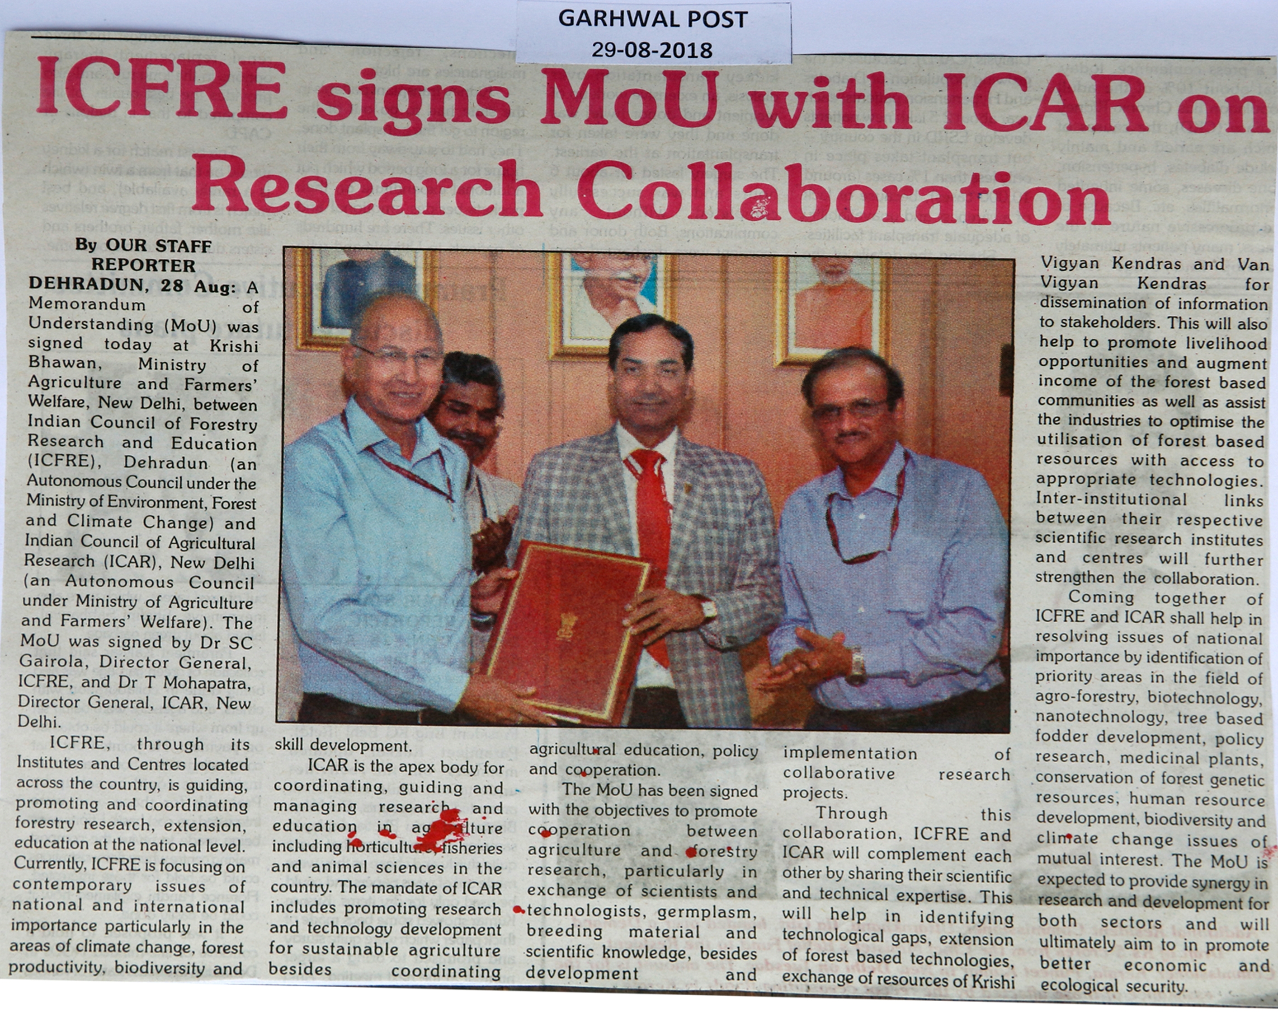
The Pioneer 29.08.2018

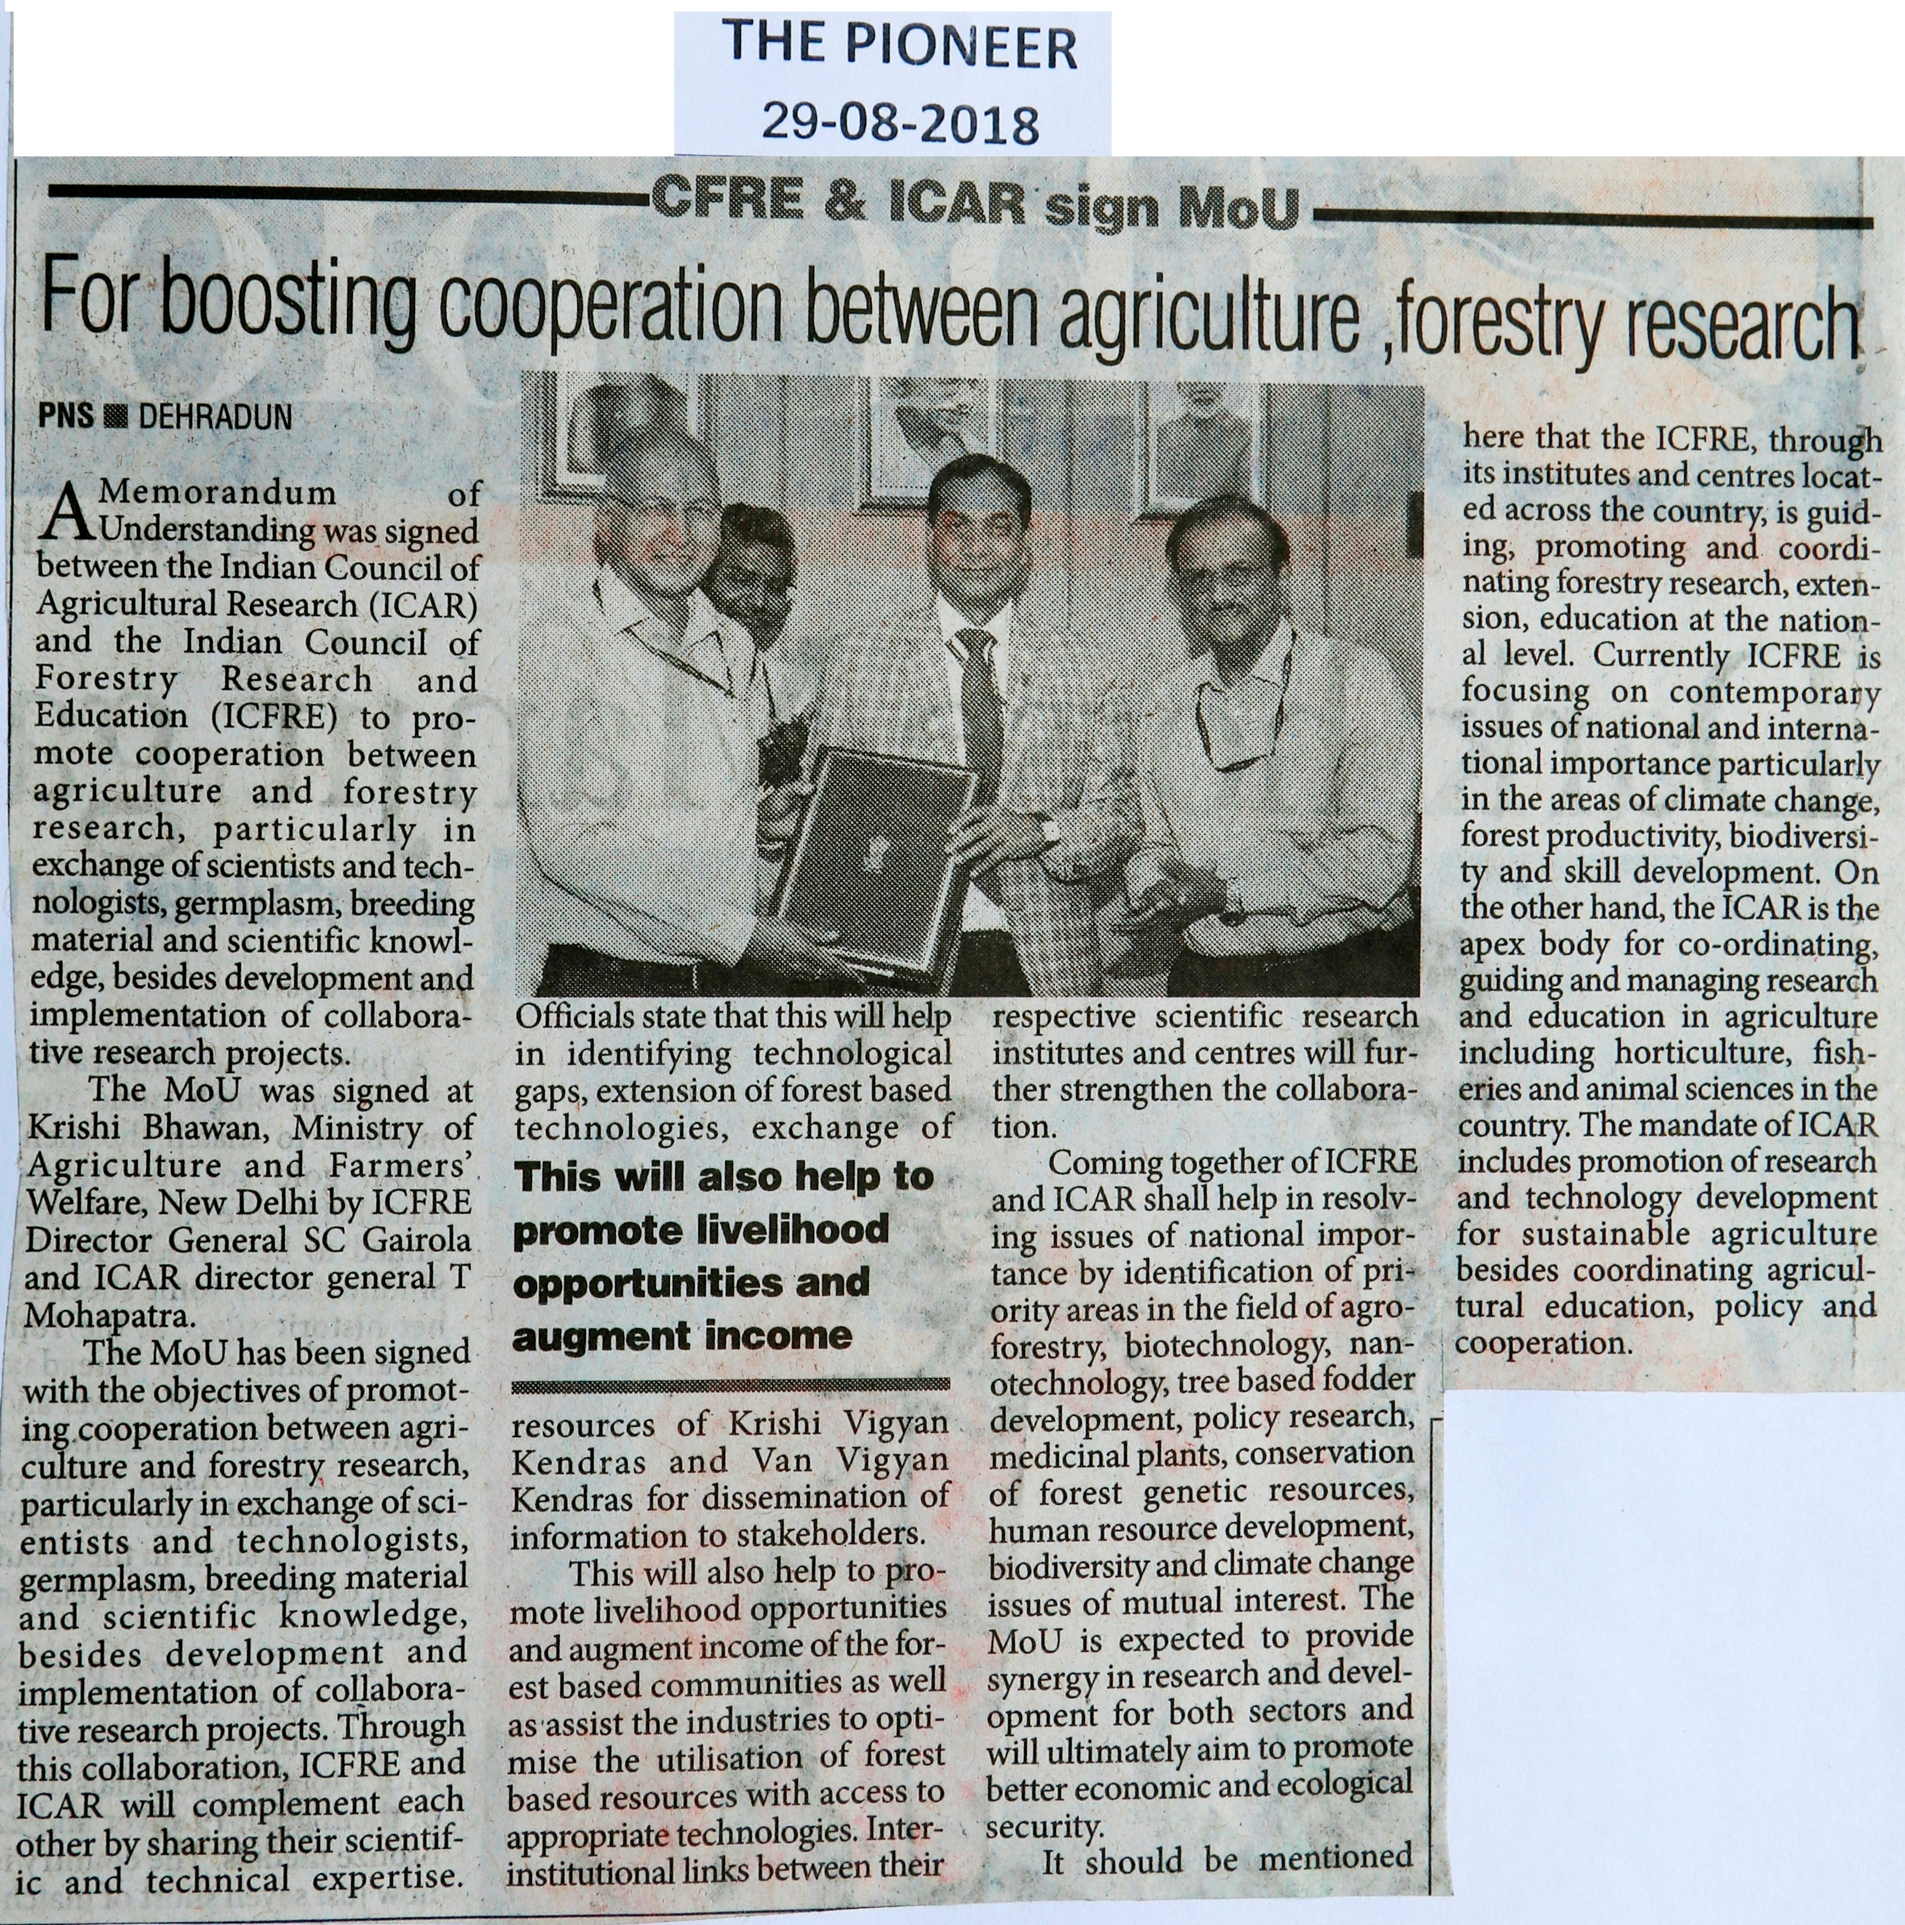
Himachal Times 29.08.2018



